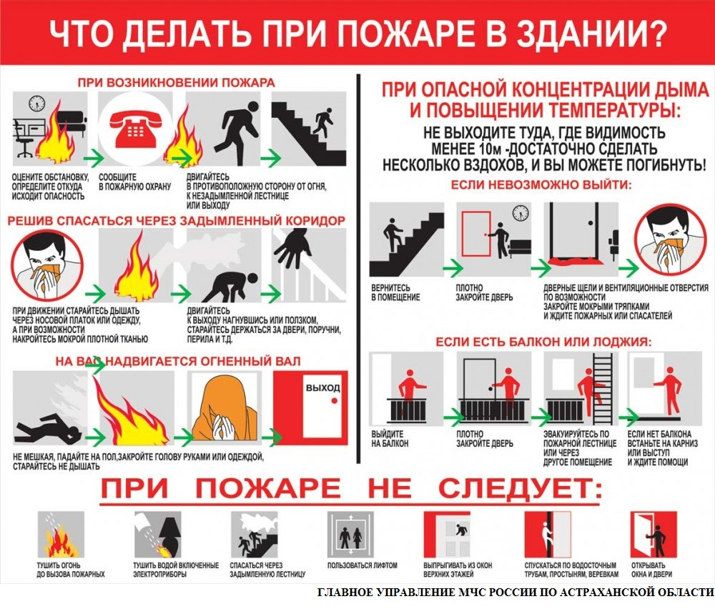

Номер вызова пожарный охраны: 01 - со стационара; 101 - с сотового телефона;
112 - единая дежурно диспетчерская служба.

13 Отдел надзорной деятельности и профилактической работы
УНПР ГУ МЧС России по Пермскому краю

